ЛАДУШКА

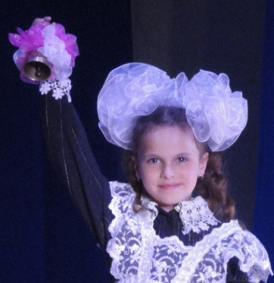



# Л У Ч И К И

## май газета для детей школы № 1 г.ГУБАХА

2017 г. № 5 (59)



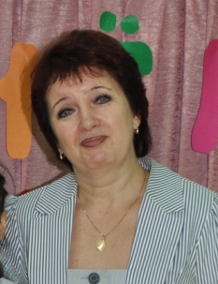

### ДО СВИДАНИЯ, ЛЮБИМАЯ ШКОЛА!

**САМЫЕ ЛУЧШИЕ**

Каждый выпуск бывает самым луч

шим. Со слезами на глазах провожа

ют учителя своих воспитанников. Что желают выпускникам директор и завучи любимой Первой школы?

БОЛЬШОГО ПУТИ

желает детям

любимый

директор

Галина Ивановна

Милованова

Дорогие выпускники, вы

внесли большой вклад в укрепление славы нашей школы. Мы гордимся вами. Впереди у вас интересная жизнь в средней школе. Новые знания, открытия, радости, победы. Я желаю вам, дорогие выпускники, побольше позитива и успехов. Жизнь так устроена, что не может обойтись без бед. Я желаю, чтобы у вас было поменьше неприятных моментов, а гораздо больше счастья и веселья, успехов и удач, новых преданных друзей и интересных встреч.

Счастливого пути, мои юные друзья!

**Наталья Вячеславовна Репницина:**

**-** Среди выпускников выросло много настоящих активистов, которые всегда смело брались за любое дело и были настоящими помощниками в воспита

тельном процессе. Желаю, чтобы они не растеряли, а приумножили опыт общественной деятельности. Он очень пригодится в любом периоде жизни. Я надеюсь услышать имена наших выпускников среди общественных деятелей, а может, и президента страны.

**Награждены Грамотой Министерства**

**образования**

Егор Бугреев,Даша Гуртовая,Олеся Карпова,Настя Мини на, Злата Политова,Уля Тарасова,Лёша Туров,Поля Цега, Лена Яговкина,Даша Янова

**Отличники**

Максим Воронов,Саша Квасневская,Вика Кочеткова, Аня Минигулова, Даша Рублёва, Полина Рычкова, Даша Юрлова.

**Активисты**

Алёна Веденёва, Настя Герасимова, Георгий Голубев, Ни кита Горшков, Алиса Дресвянникова, Даша Епишина, Влад Кабаков,Поля Казачук,Дима Колесников,Святослав Маслов, Настя Минина,Аня Минигулова,Алина Носкова, Катя Новикова, Илона Полуянова,Настя Рогова, Арсений Тимофеев, Рома Трушкин, Леша Туров, Поля Цега.

**Спортсмены**

Никита Андреев,Саша Беляев, Ирина Заозёрская,Милана Исупова, Кирилл Камалетдинов, Никита Карелин, Влади слав Киселёв,Вика Кочеткова,Аня Левина,Игнат Ложкин, Миша Мастыко, Аня Минигулова, Кристина Самаркина, Даша Семерикова,Поля Рычкова, Данил Тимофеев,Рома Трушкин, Никита Черепанов, Даша Шитова.



**Наши звезды**



**Наталья Андреевна Розанова:**

- Дорогие наши выпускники!

В стенах школы № 1 вы получи

ли прочный запас знаний,кото

рый пригодится в дальнейшем

на большом школьном пути.

Умножайте его,учитесь на «хо

рошо» и «отлично»,подтверж

дая звание «ученик школы №1».

**Ольга Николаевна Юркина:**

Уважаемые четвероклассники! Остался позади ещё

один школьный год с его волне

нием перед ВПР, преодолением

трудностей, радостью от пятерок

и побед в различных конкурсах.

Каждый стал старше. Всё будет

хорошо! Я желаю вам успехов в

учёбе, а точнее - любознательно

сти,быть самостоятельными, акти акти вными; не расстраиваться, если задачка не решается с первого раза. Вы ребята способ ные, у вас всё получится.

Впереди летние каникулы, желаю вам тёплого лета, новых впечатлений и пусть в дальнейшем у вас всё будет легко и весело!

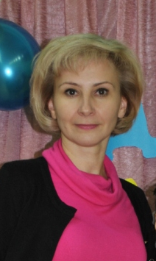

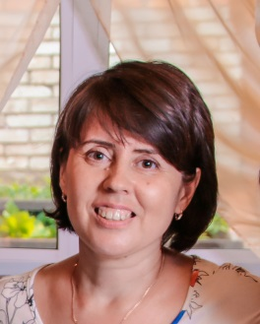

Лучики. Май. 4 стр. ________________________________________ 4 ___________________________________Лучики

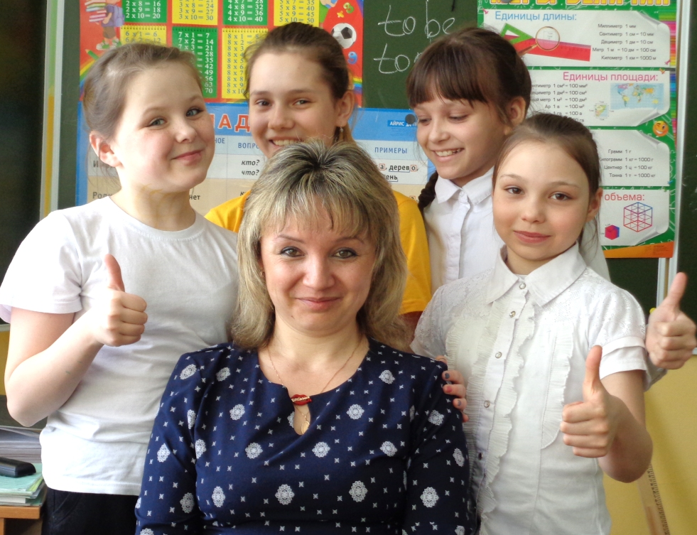

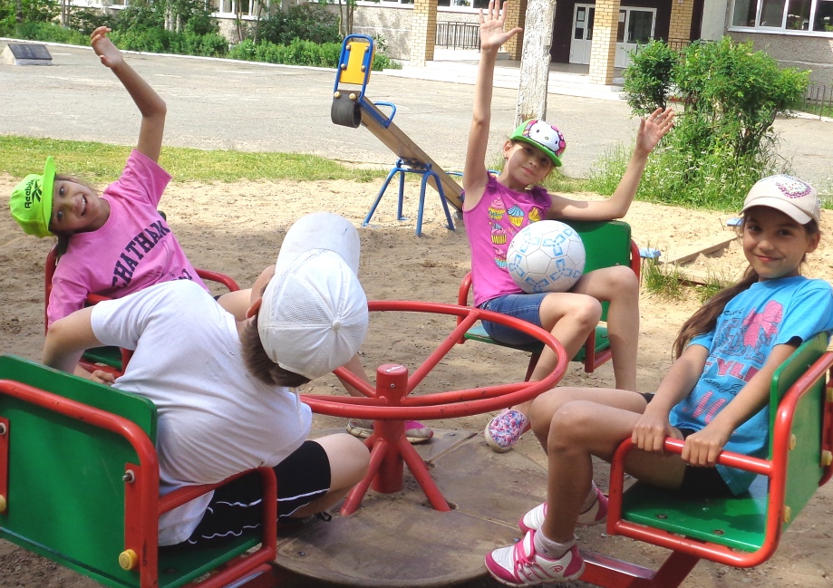

**Д**

**Для Егора Гарифуллина класс – это команда, где за 4 года было много веселья и приклю чений. А для других?**

**Андрей Косолапов:**

-За 4 года наш класс стал добрым дружным коллективом.

**Дарья Епишина:**

-Класс стал для меня городом, в котором мне уютно и тепло.

**Коля Орищенко:**

-Второй мой дом.

**Настя Новгородцева**:

-Тут у нас уютно, как дома.

**Диана Шамилова**:

-Это мой второй дом.

**ЧТОБ ЖИЛИ СЧАСТЛИВО**

**И ВЕЧНО**

**Миша Степанов**:

-Чтобы ребята и Эльвира Анато льевна жили вечно и счастливо.

**Сергей Селивановский:**

-Желаю Андрею Стахееву одних «пятерок», успехов и удач.

**Илона Полуянова:**

-Хороших оценок Паше Лафутки ну,Косте Суворову, Егору Гари фуллину, Кате Петровой.

**Яна Турова:**

-Не болейте и будьте счастливы.

**А вот Гриша Гучан** пожелание адресовал себе: «Стать самым умным в мире».

**Пусть все пожелания сбудутся!**

**Мои хорошие!**

**МГНОВЕНИЯ, КОТОРЫЕ**

**УНЕСУ С СОБОЙ**

Егор Ланецкий:«Когда по математике за триместр у меня одного была «5»!»

Алёна Гаряева: «Как Саша сгрыз ручку, а его лицо стало синим».

Никита Черепанов:«Соревнования по пионерболу, на которых мы заняли второе место».

Вадим Ибрагимов: «Как я первый раз вышел на сцену».

Юля Александрова:«Встреча в «Энер гетике» с губахинцем Евгением Кето вым, чемпионом Европы, кубков раз ных чемпионатов по хоккею».

Саша Бронников: «Масленица».

Настя Новгородцева:«Участие в Аста фьевских чтениях и то, как я вышла на сцену. Мне понравилось.

Аня Паздникова:«Как я познакомилась с первой подругой и как получила 15 «пятёрок».

Оля Ворсина:«Как мы впервые все вместе встретились. А ещё когда мы на 9 мая выиграли 3 место!».

Миша Степанов: «Как мы с классом ходили в театр «Чуды».

**Дорогие юнкоры**

**Арсений, Даша, Илона, Олеся!**

Поклон вам за помощь и усер дие в издании газеты «Лучики».

Счастья, здоровья, успехов!

Не забывайте, пишите для городской газеты «Ладушка».

**Обнимаю, Нина Михайловна.**

**ИЗ ЗАПИСЕЙ УЧЕНИКОВ**

*Наш 305 кабинет самый уютный, потому что в нем много цветов. Наша учительница Ангелина Васильевна Галиева очень любит их, заботится о них, поливает. Мы любим ее, потому что она умная, заботливая, добрая. Она самая классная учительница!

*На уроках математики и русско

го языка мы проходим разные темы. На литературе читаем про

изведения и учим стихи. Наш класс 15 раз совершал путешествия!

На уроках окружающего мира мы познакомились с разными эпоха

ми и узнали, кто в какой жил.

*Наши уроки физкультуры проходят на улице. Мы играем в футбол, вышибалы, занимаемся беговыми упражнениями. Наш класс очень любит учителя физкультуры Владислава Викторовича, который готовит нас к соревнованиям.

Весело проходят уроки технологии. Мы научились делать корзиночки, аппликации, косички и многое другое. Мы любим урок труда и кричим ему «ура!».

Изо- самый любимый предмет.

*Мы с классом неоднократно ездили на экскурсии. Например, в Перми мы были на ипподроме, шоколадной фабрике, в музее динозавров.

На ипподроме мы кормили лошадей, а потом катались на них. На шоколадной фабрике мы смотрели производство конфет и сладостей, а затем их дегустировали.

В музее динозавров мы видели экспонаты скелетов, окаменелости древних животных.

Это был незабываемый день.

**4 «д»**

**СПАСИБО, РОДНОЙ ЧЕЛОВЕК**

**Н**аша учительница Эльвира Анатольев на Микрюкова, 4 года назад совсем не знакомая нам женщина, стала для каж дого родным человеком. Она учила нас всему: учиться, трудолюбию, слушать взрослых, культуре, отвечать за свои поступки, дружить. Эльвира Анатолье вна была с нами ласковой и доброй. Такой мы и запомним её на всю жизнь. Пришла пора расставаться. Мне жаль, что мы уходим. В моей памяти навсег да останется её улыбка, которая была на лице учительницы, когда она увиде ла нас 1 сентября четыре года назад. ….  **Арсений ТИМОФЕЕВ.**

**Яна Турова:** «Эльвира Анатольевна для меня, как мама: умная, красивая, ласковая».

**Олеся Козик**: «Наша учительница отлично учит, добрая, замечательная».

**Егор Ланецкий:** «Красивая, настойчи вая, умная».

**Дарья Епишина:** «Очень умная с твёрдым характером учительница».

**Вадим Ибрагимов:** «Добрая умная красавица».

**Юля Александрова:** «Эльвира Анато льевна стала второй мамой. Спасибо ей, родному человеку, за всё».

**Аня Паздникова:**

«Эльвира Анатольевна – мой друг».

**Оля Ворсина:** «Мы за 4 года Эльвиру Анатольевну хорошо узнали, поэтому любим и уважаем!».

**Павел Лафуткин**: «Эльвира Анато льевна красивая и мне очень нравится».

класс

Андрей Косолапов: «За 4 года наш класс стал добрым дружным коллективом».

Дарья Епишина:-класс стал для меня городом, в котором мне уютно и тепло.

Коля Орищенко: «Второй мой дом».

Настя Новгородцева:-Тут у нас уютно, как дома.

Диана Шамилова: «Это мой второй дом».

Егор Гарифуллин:-Команда, где было много веселья и приключений.

помню

Егор Ланецкий:«Когда по математике за триместр у меня одного была «пятерка».

Алёна Гаряева:-Как Саша сгрыз ручку и его лицо стало синим.

Никита Черепанов:-КСоревнования по пионерболу, на которых мы заняли второе место.

Вадим Ибрагимов: -Как я первый раз вышел на сцену.

Юля Александрова:-Встреча в «Энергетике» с губахинцем, Евгением Кетовым чемпионом Европы, кубков Гагарина и других чемпионатов по хоккею.

Саша Бронников:

-Масленица.

Настя Новгородцева:

-Участие в Астафьевских чтениях и то, как я вышла на сцену.Мне понравилось.

Аня Паздникова:

-Как я познакомилась с первой подругой и как получила 15 пятёрок.

Оля Ворсина:

Как мы впервые все вместе встретились. А ещё когда мы на 9 мая выиграли 3 место!

желаю

Сергей Селивановский:

-Желаю Андрею Стахееву одних пятерок, успехов и удач.

Илона Полуянова:

-Хороших оценок Паше Лафуткину,Косте Суворову, Егору Гарифуллину, Кате Петровой.

Яна Турова:

-Не болейте и будьте счастливы.

Г. Гучан:

-Хочу стать самым умным в мире.

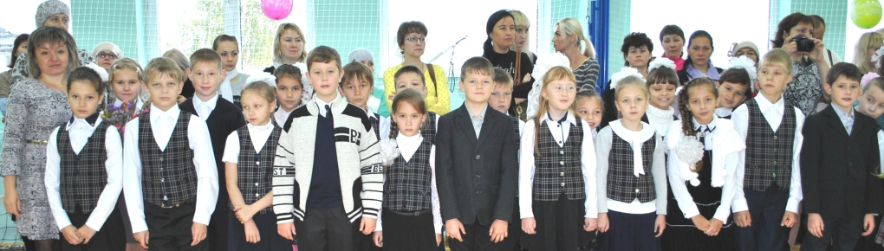

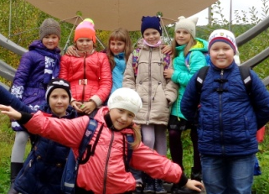

**Редколлегия:** Юля Александрова, Никита Андреев, Алена  **Дорогие юнкоры!**

Веденева, Катя Васюк, Ксения Володькина, Ульяна Гилязова, Спасибо за работу.

Даша Гуртовая, Вадим Зинич, Вика Зорина, Саша Квасневская, Не забывайте. Пишите

Олеся Козик,Ваня Лядов, Игнат Ложкин, Миша Мастыко, Соня в «Ладушку» о своей

Муллаянова, Злата Политова, Настя Рогова, Соня Сорокина, жизни на мой е-майл:

Арсений Тимофеев,Полина Цега,Даша Янова,Артём Ярославцев [n.novopashina@mail.ru](mailto:n.novopashina@mail.ru)

**Редактор: Н.М. Новопашина**

Лучики. Май. 2 стр.

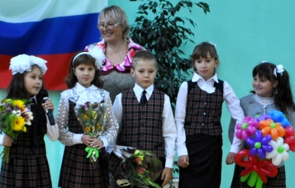

В течение всех 4-х лет наш класс

участвовал в различных конкурсах:

«Енот»,«Кенгуру»,«Русский медве

жонок», «Почемучка»,«ЭМУ-Эру

дит»,«ЭМУ-Специалист»,«Рысёнок».

Только в этом году призёрами стали: Алексей Туров, Лиза Пьянкова, Аня

Минигулова,Тимофей Крутаев, Даниил Чепурных, Ирина Заозёрская, Полина Казачук ( 2-3 м.).

Лёша Туров - 2 место в городском кон курсе по робототехнике.

В городских турнирах школьников «Знайка» и игры «Что? Где? Когда?» команда нашего класса заняла 1 место.

Аня Минигулова победила в городс ком конкурсе «Экология. Творчество. Молодёжь», а Ирина Гришко - в конку рсе «Память поколений». Даниил Чепу рных в городском конкурсе исследова тельских работ «Открытие» занял 2 м., Кристина Великсар в конкурсе детских проектов«Юный исследователь» среди детей Губахи, Кизела, Гремячинска, Александровска -3м. 1 м. в двоеборье, 1м. в лыжных гонках, 1 м. в челночном беге, 1 м. по пионерболу (мальч.), 2 м. по пионерболу (дев.), 3 м. в смотре песни и строя.

Выросли отличные активисты: Ирина Заозёрская,Кристина Великсар,Полина Казачук, Альбина Закирова, Вячеслав Ковалевский, Елизавета Мелешенкова, Анна Минигулова, Дарья Пузанова,Ели завета Пьянкова,Дарья Рублёвая,Саша Сизов,Даниил Тимофеев, Алексей Туров, Миша Фещенко,Екатерина и Арина Хасановы, Даниил Чепурных.

Почти каждую неделю проходило ка кое-либо мероприятие, в которых все они активно участвовали.

Спасибо моим замечательным детям и их родителям.

**Елена Павловна**

было

-В поход на Крестовую гору, потому что всем было весело, - **Рома Давыдов**.

- В лес, в музей-**Вова Михалев**.

-На концерт в 4 классе,- **Саша Сизов.**

-Участвовать в «Весёлых стартах», потому что мы выиграли!-**Даниил Тимофеев.**

**А где еще было весело вместе?**

**Даниил Чепурных:**

- Турнир «Умники»!Потому что мы всегда выигрывали!

**Арина Хасанова:**

-Смотр песни и строя, химические опыты.

**Даша Пархоменко:**

-Смотр песни и строя, музей, где в пионерской комнате рас сказывали про пионеров.

**Катя Хасанова:**

-Поход в музей на Гарри Потте ра. Я всегда готова идти в музей.

**Слава Ковалевский:**

-Походы в лес и в НОЦ.

**Аня Минигулова:**

-Наши игры всем классом в ручей и в прятки.

**Лиза Пьянкова:**

-Классную летнюю площадку.

**А ещё из детских писем:** Всероссийский конкурс «Вода России», «День матери» (праз дничный концерт),Седьмой фестиваль национальных куль тур народов, праздник «Золо той осени», участие в благотво рительном концерте, праздник в классе с родителями «Здравс твуй, Новый год», акции «Кор мушка», «Живи книга», субботники.

**Начальная школа будет**

**вспоминаться нам**

**светло и радостно.**

**4 «в»**

**И ЭТО ВСЁ О НЕЙ,**

**ПЕРВОЙ УЧИТЕЛЬНИЦЕ**

**ЕЛЕНЕ ПАВЛОВНЕ**

**Ярослав Рассадников:** «Елена Пав ловна многому нас научила, а не то лько читать и писать. Мне понрави лось учиться».

**Саша Сизов**:«Самый первый учи тель,самый крутой, самый лучший!».

**Даша Рублёва**: «Она добрая, хоро шая, честная».

**Аня Минигулова:«** Ласковая, с хо рошим чувством юмора».

**Кристина Великсар**: «Елена Павлов на самая лучшая. Я очень радовалась за неё, когда она в свой день рожде ния была весёлой и счастливой, улы балась и шутила».

**Лиза Мелешенкова**: «Добрая, кра сивая,умная, жизнерадостная».

**Глеб Быков:** «Я бы не хотел менять учителя. Елена Павловна классная! Жаль, что надо переходить в другую школу».

**Все:**«Желаем Вам, Елена Павловна, счастья! Мы любим Вас!».

**ДОБИВАТЬСЯ ЦЕЛИ**

желают друг другу ребята 4 «в»

Полина Казачук:«Дружить,не ссори ться, общаться, играть».

Даниил Тимофеев: «Мечтать и доби ваться в жизни цели».

Арина Хасанова:«Дружить, уважать окружающих, ценить близких».

Даша Пархоменко:«-Продолжать дружить, жить в мире, понимании, терпении, иметь волю».

Катя Хасанова: «Нравственности».

Дарья Опарина:-Быть смелым, дели ться с друзьями, беречь дружбу».

Роман Давыдов:-Дружить, мечтать, ценить жизнь, работать в группах».

Ирина Заозёрская:-Любить прекрасное, беречь здоровье, просто быть счастливым.

Софья Солдатенкова:-Дружить, понимать, прощать.

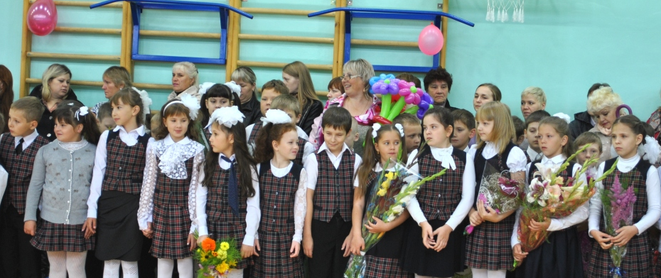

Лучики . Май. 3 стр.

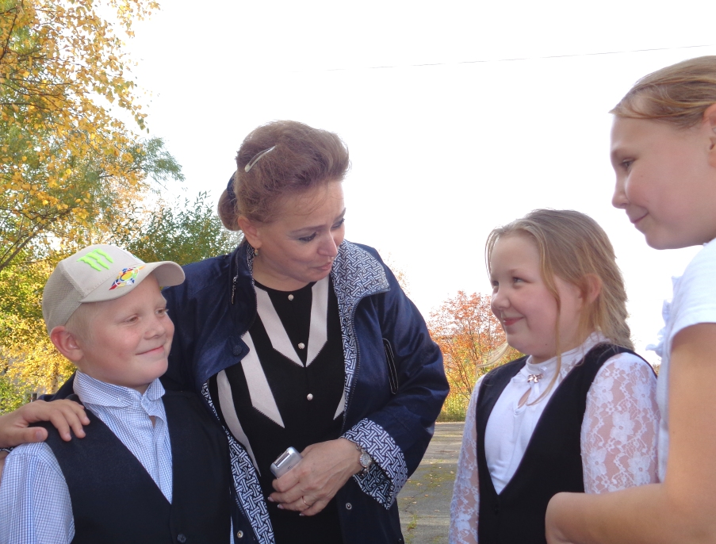

**Милые мои**

**девчонки и мальчишки**

**4 «г» класса**

Расстаёмся с вами мы сейчас,

В школу среднюю идёте вы

учиться.

Отдохните летом хорошо,

Постарайтесь в 5-ом классе

не лениться!

Будьте дружными всегда и

не ссорьтесь никогда,

Подружитесь с новыми учителями.

Только помните тогда то, чему учила я, -

Вы теперь уж делать будете всё сами!

**Ваша Татьяна Валентиновна**

**ЧЕТЫРЕ ГОДА ЖИЛИ,**

**РАДОСТИ И ТРУДНОСТИ**

**ПОПОЛАМ ДЕЛИЛИ**

**Чем для каждого стал класс?**

**Лера Пилипова**:

-Благодаря Татьяне Валентиновне класс стал семьёй, а для меня

малой родиной.

**Катя Бердинских:**

**-**Вторая семья».

**Дима Колесников:**

-Класс – это дружба, сплочённость, веселье.

**Сергей Быков:**

-Класс –это всё! Коллектив, семья.

**Дима Максименко**:

-Класс- это дружба.

**Влад Кабанов**:

-Класс- это единая команда.

**Катя Кашкина**:

-Мой класс-моя семья. Мне очень нравится наш класс.

**Я ПОМНЮ ЧУДНЫЕ**

**МГНОВЕНЬЯ**

**Никита Карелин:**

-Навсегда в памяти останется ли нейка в честь 9 мая и поход клас сом в лес.

**Аня Левина**:

-Смотр песни и строя.

**Уля Тарасова**:

-Смотр песни и строя, День наро дного единства.

**Саша Логинов**:

-Праздник 8 Марта.

**Сергей Камалетдинов**:

-Легкоатлетическая эстафета.

**Влад Кабанов:**

**-**Смотр песни и строя.

**Георгий Голубев**:

-Акция «Часовой у Знамени Побе

ды», смотр песни и строя, субботник.

**Даниил Путин:**

-Уроки технологии и выставки рукотворчества.

**60**

**лет**

**ТАТЬЯНА ВАЛЕНТИНОВНА**

называет своих учеников «милые», а как дети говорят о своём первом учителе?

Кристина Самаркина: «Умная, весёлая, добрая, справедливая, красивая».

Даша Шитова: «Наша Татьяна Валенти новна красивая, умная, справедливая, нежная, заботливая, добрая.

Самая лучшая учительница!».

Аня Левина:«Я люблю свою учительни цу за её доброту, справедливость, чест ность. Она внутренне очень культур ная и красивая, а ещё строгонькая».

Саша Киселёва: «Я уважаю нашу Тать яну Валентиновну за любовь к нам и понимание, за ум и заботу».

Никита Горшков: «А ещё она очень честная».

класс

Лера Пилипова: «Класс стал семьёй, малой родиной».

Катя Бердинских:

«Вторая семья».

Дима Колесников:

-Класс – это дружба, сплочённость, веселье.

Сергей Быков: «Класс –это всё!Коллектив, семья».

Дима Максименко: «Класс- это дружба».

Влад Кабанов: «Класс- это единая команда».

Катя Кашкина: «Мой класс-моя семья. Мне очень нравится наш класс».

помню

Никита Карелин: -Навсегда в памяти останется линейка в честь 9 мая и поход классом в лес.

Аня Левина:-Смотр песни и строя

Уля Тарасова:-Смотр песни и строя, День народного единства.

Саша Логинова:-Праздник 8 Марта.

Сергей Камалетдинов:-Легкоатлетическая эстафета.

Влад Кабанов:-Смотр песни и строя.

Георгий Голубев:-Акция «Часовой у знамени Победы», смотр песни и строя, субботник.

желаю

Саша Логинов:

-Не психовать, не упрямиться.

Саша Логинова:

-Хорошего поведения.

Дима Максименко:

Не задираться.

«Найти еще больше друзей»

Георгий Голубев:

-Мы с другом уходим в разные школы. Я хочу, чтобы у него там был такой же друг.

Максим Утюгин:

-Я желаю каждому «пятерок» и успехов в спорте.

## 

## 

## 

***ЧТО ТЕБЕ***

***ПОЖЕЛАТЬ, ЧЕЛОВЕК***

***МОЙ ДОРОГОЙ***

**Саша Логинов:**

-Не психовать, не упрямиться.

**Настя Свистунова:**

-Хорошего поведения.

**Дима Максименко:**

Не задираться. Найти еще

больше друзей.

**Георгий Голубев:**

-Мы с другом уходим в разные

школы. Я хочу, чтобы у него

там был такой же друг.

**Максим Утюгин:**

-Я желаю каждому «пятерок» и

успехов в спорте.

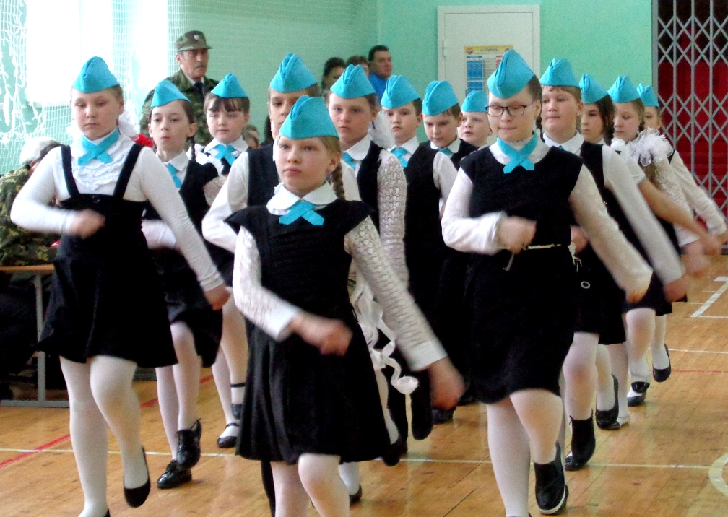

**.**

**Адрес:**

Пр-т Октябрьский, 14-а

Тел: 31081 (школа № 1),

Электронные адреса:

**Редколлегия:**

Кристина Брант, Полина Бочкарева, Егор Голев,

Андрей Даут, Катя Зубкова, Кирилл Жигалов,

Руслана Жигалова, Даша Князева, Аня Мамева,

Маша Шлегель**,** Лера Цгоева.